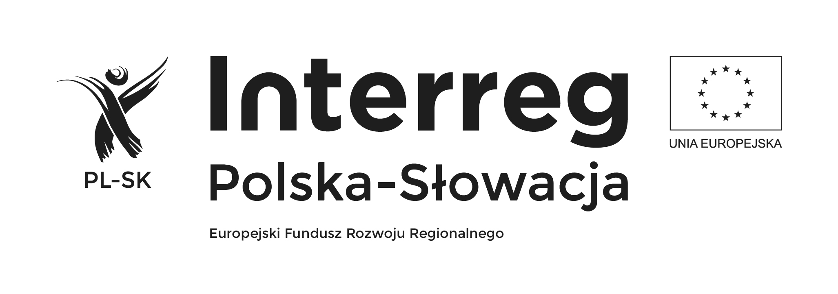

RAMOWY PROGRAM SZKOLEŃ DLA POTENCJALNYCH MIKROBENEFICJENTÓW
W RAMACH PROGRAMU WSPÓŁPRACY TRANSGRANICZNEJ
INTERREG V-A POLSKA-SŁOWACJA 2014-2020
Terminy i miejsce szkoleń:
- 30 maja 2017 r., Ośrodek Współpracy Polsko-Słowackiej w Nowym Targu, ul. Sobieskiego 2, (sala konferencyjna),
dla wnioskodawców z terenu gmin: Czarny Dunajec, Jabłonka, Lipnica Wielka, Raba Wyżna, Spytkowice, Czorsztyn, Łapsze Niżne, Nowy Targ oraz wnioskodawców z terenu powiatu tatrzańskiego, miasta Sucha Beskidzka i Nowy Targ oraz miasta i gminy Rabka-Zdrój.
- 31 maja 2017 r., Ośrodek Współpracy Polsko-Słowackiej w Nowym Targu, ul. Sobieskiego 2, (sala konferencyjna),
dla wnioskodawców z terenu gmin: Krościenko n. Dunajcem, Ochotnica Dolna, miasta i gminy Szczawnica, miasta Nowy Sącz oraz wnioskodawców z terenu powiatów: gorlickiego, limanowskiego, nowosądeckiego, myślenickiego, chrzanowskiego i olkuskiego

Program:
9.30-10.00 Rejestracja uczestników
10.00 Powitanie uczestników szkoleń
10.10-10.40 Podstawowe informacje na temat Programu Współpracy Transgranicznej Interreg V-A Polska - Słowacja 2014-2020
10.40- 11.00 Projekt parasolowy Związku Euroregion „Tatry” w partnerstwie z Samorządowym Krajem Preszowskim i Samorządowym Krajem Żylińskim (cele, grupy docelowe, wskaźniki, obszar wsparcia, dostępność projektu, dostępne środki z EFRR)
11.00-11.45 Podstawowe informacje o mikroprojektach (typy mikroprojektów, kwalifikowalność mikrobeneficjentów, miejsce realizacji, ramy czasowe realizacji, limity dofinansowania, kryteria oceny, uproszczenia)
11.45-12.00 Przerwa kawowa
12.00-13.00 Przygotowanie mikroprojektu na formularzu wniosku
13.00-13.45 Budżet zadaniowy i kwalifikujące się wydatki w mikroprojekcie
13.45-15.00 Pytania i odpowiedzi, dyskusja, indywidualne konsultacje.

